附件1

常州市基础教育学校品质提升建设项目
暨前瞻性教学改革实验项目
申报表

申报单位：常州市丽华新村第三小学

责任单位（公章）：

常州市教育局

一、项目基本情况及建设内容

项 目 名 称 | 以仁育荷，向美而行
责任人 | 姓名 | 职务 | 联系电话
申报单位（或申报人员所属  单位）负责人 | 姚冬健 | 校长 | 13813586010
建设内容
一、已有基础（含获奖情况，新建项目不填）
1.雨荷农场被评为“常州市最美校园一角”一等奖
2.学校被评为市食育示范校
3.《用食育构筑学生生命成长的堡垒》获区创新成果奖
- 主要建设内容（5000字左右，可另附页）
一、“仁爱”课程精神理念及实施途径
我校以“仁爱”为文化引领，丰富和完善学校特色的校本课程体系。“仁”所包含的仁爱、友善、和谐、诚信等内蕴，不仅是中国传统文化的精髓要义，也是社会主义核心价值观的重要源泉，更是现代公民的基础素养，是人之为人的根本。
我们基于校情，形成学校课程开发、实施、管理、评价的策略，开发有学校特色的仁爱课程项目。仁爱课程项目主要从三个维度架构，分别是：劳动教育、食育及美育。这三个维度的教育理念与目标相互交融，活动内容相互穿插，每个板块中生成序列化主题活动，形成丰富的主题活动资源。该项目主以学生兴趣为引领，以活动为载体，以学科融合为策略，以探索为方式，以雨荷农场为基地力争培养“文明、勤学、健康、合作、节约、感恩、创造”的七彩雨荷娃，让学生在有序的课程中激发生命自觉，滋养心灵，健康成长。
以下是“仁爱课程”架构图：
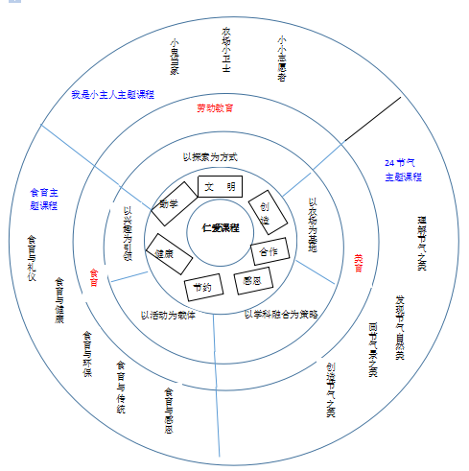
二、仁爱课程之“劳动教育”
2013年习近平总书记提出了“三爱教育”的观念，即“爱学习、爱劳动、爱祖国”。2015年习近平总书记在庆祝“五一”国际劳动节暨表彰全国劳动模范和先进工作者大会上的讲话中特别指出，“以劳动托起中国梦”。立德树人，其实最重要的就是建立孩子健康成长的概念，劳动意识、劳动精神。当代中国青少年最缺乏正是劳动的价值概念，不崇尚劳动，甚至鄙视劳动，自己连书包都不背，主要是没有劳动这个概念，没有自我劳动的意识。同时，新课程也倡导学生主动参与、乐于研究、勤于动手。劳动教育的意义，贵在让学生用身体丈量物理和心灵的世界。理解了这一点，我们才可能在身、心、灵三个维度上以“劳动”为施力点，并确立其在学校教育体系中的重要地位。因此，我们认为劳动教育的最终目的是让学生有幸福生活的能力。当教育回归到实际的劳动实践，比如杜威和陶行知所主张的烹饪、缝纫、家用电器维修、农作物种植与培管、小制作、小发明等与他们的实际生活密切相关而又力所能及的实际操作，学生的生长也就与生活紧密地联系起来，他们的创造力被激活，他们的生命力被唤醒。在这种良性的激发下，学校朝着“教育即生活”、“社会即学校”、“教学做合一”的美好方向发展。我校自2009年建立雨荷农场以来，学生能在老师的带领下积极参与种植活动，学生吃苦耐劳，纯真朴实。在这基础上，我们从学校层面辐射到家庭与社区，引导学生积极参与劳动创造活动。最终，我们提炼了三大主题的活动，分别为“小鬼当家”“农场小卫士”“小小志愿者”三个板块。
1.小鬼当家：我们认为学校的教育就是以家为本的学校教育，以校为家的做人教育。劳动教育，和家庭教育是密不可分的，也可以说家庭是起主要作用的一方。在节假日活动指导中，我们引导孩子在家帮助家长做家务，在节日中和父母一起布置房间，把学校种植的蔬菜带回家和父母一起制作品尝等；在假期做一次主人，做平时爸爸妈妈做的各种琐事，体验家长的不易学会感恩；我们还制定了学校一年级到六年级小学生家务劳动清单，引导家校合作，共同培养学生劳动能力。在学校孩子也是一个小主人，学生布置教室、共同创造班级文化氛围。我们的劳动课，不仅要致力于观念培育，而且重在教孩子如何从劳动中体验生活的乐趣，培育一种现代“新生活”方式，推向社会。
2.雨荷农场小卫士：基于农场这一平台，我们开展了丰富的活动，学生的动手实践能力得到了发展。农场成了孩子们的乐园，学生和老师交流了很多观察发现：莲叶与荷叶的区别；小草生命力特别旺盛；葡萄架上长出好多葡萄粒；荷叶上为什么不沾水？月季花为什么一夜之间衰败了？黄瓜到底先开花还是先结果；桃子上的细毛有什么作用？……他们探究了这些“秘密”，在劳动中思辨，在劳动中探究。在农场实践中，我们还引导孩子体会数学知识在农场活动中的实际作用与意义，培养学生的研究学习意识和兴趣，孩子们经常去量一量农作物的高度，农作物丰收时算算产量。他们学会了运用观察、归类、类比等方法提出数学猜想，合理选择和运用方法进行验证，让学生感受和体验知识的生产过程，用数学知识解决农场上感兴趣的问题。我们根据农场作物种植情况，积极开发研究性主题学习活动，比如《黄瓜的种植研究》《小蚕豆大学问》；有的根据一类作物的特点或作物间的联系横向确定主题，比如《攀援者》《给作物起名字》《荷颜悦色》；有的研究基于农场高于农场，丰富了研究性学习的内容，比如《吃的学问》《奇妙的种子》《爱心义卖》......在农场主题课程中，所有学科有机融入到劳动教育中，在这些主题活动中我们看到了孩子们在劳动中的成熟懂事，在观察中的细致认真，在实验中的精益求精，在采访中的合作自信，在成果展示中的开朗活泼。
3.小小志愿者：在劳动教育中我们认为除了学校教育、家庭教育以外，学生要走出校门，走进社区，走进农村，走进工厂，走进企业。社会劳动教育有不同的内容，也有不同的社会功能，如何用好这些功能，需要加强研究。我们和常州大学、河海大学、中国人民银行、常州国税五分局、常州海关、红星美凯龙等多家单位友好共建，合理拓展校外资源，使学生走出校园、走向社会，为流动儿童丰富生活体验，拓宽视野搭建平台，助力成长。学生们在志愿者活动中汲取营养，帮助他人，学会感恩。
- 仁爱课程之“食育”
习近平总书记在2016年全国卫生与健康大会上指出，没有全民健康，就没有全面小康，要把人民健康放在优先发展的战略地位。食育是传承祖先优秀饮食文化，保护生态环境永续的基础教育。我校90%为外来工子女，由于家长忙于工作，孩子的饮食健康问题常常被忽视，很多孩子意识不到健康饮食的重要性，也没有养成良好餐桌礼仪。孩子是祖国的未来、民族的希望，但在培养孩子的过程中，以往我们大都强调德育、智育、体育全面发展，却往往忽视了一个至关重要的问题——食育。作为教育工作者我们有必要培养其养成良好的饮食习惯，因此我校把开展食育作为落实“健康第一”的重要举措，进行了一系列的探索和实践。
1.打破学科界限、资源整合板块推进
我校打破学科界限，进行资源统整，从学生发展的角度思考活动的丰富性，深入性、综合性等问题。因此，教师通力合作，利用自己的优势在课程研发中发挥不同的作用，形成了各学科的整合与交融。
学科整合 | 板块 | 具体描述
语文与思品 | “食”出好教育 | 认识食物链，蔬菜成长日记，中国饮食；特色小吃，健康饮食，在饮食中学习感恩
音乐与美术 | “食”出好美感 | 在食育中欣赏美，发现美。尝试绘画、音乐与美食的完美结合
英语与信息 | “食”出好文化 | 利用互联网信息资源查找异国文化，在不同的节日中感受不同的美食；在食育中培养文化品格
数学与科学 | “食”出好发现 | 利用实验、数据证明自己的发现与猜测，学习调查食物中的营养成分。在食育中善于发现问题的能力
综合与劳技 | “食”出好能力 | 体验农作物的生长，学会种植的步骤，学习烹饪；体验从购买原材料到制作食物的过程
2.开发食育主题活动，填补食育在教育中的空白
主题活动是最有效、最能促进学生全面系统感知的方式。因此，我校致力于开发主题活动资源，主要以食育与美，食育与健康，食育与环保，食育与劳动，食育与感恩、食育与中国传统、食育与礼仪等维度进行主题活动的开展。
（1）食育与美
利用农场资源，带领学生看一看，认一认，感知食物的来源和植物的美,认识生命体的独特性和丰富性；中年级开展“蔬菜瓜果美术作品比赛”引导学生拍摄植物的生长，感知生长过程，画一画农场中的植物，体会食物也是有生命的；高年级开展美食+诗词文化活动，开展美食+诗词分享会，学生在活动中感受美、创造美。
（2）食育与健康
学校组织学生开展“我向妈妈学做菜”及“食物与健康”海报展等活动。五年级的学生在综合实践老师的带领下探究探究常州的美食地图。开展舌尖上的常州活动，品常州小吃，常州美食，做个小小美食家。六年级学生依托研究性学习展开“碳酸饮料的深度研究”学生在主题活动中改变固有的饮食习惯，培养良好的饮食习惯。
（3）食育与环保
世界水日”来临之际，我校邀请河海大学物联网工程学院17级计科三班的同学来校开展了以“毓秀水之子，弘扬水文化”为主题的宣传活动。我校还结合厨余垃圾处理推动实行垃圾分类行动，倡导绿色消费，引导学生树立尊重自然、顺应自然、保护自然的发展理念，树立可持续生存与发展意识，养成勤俭节约、低碳环保的生活习惯，形成健康文明的生活方式。
（4）食育与感恩
在食育中建立对食物的感恩意识，激发未来公民的社会责任感。引导学生学会对劳动的尊重与感恩。对环境对他人少一分挑剔，多一分欣赏。我们开展“光盘行动我能行”，“走进学校厨房活动”学校厨房工作人员的工作流程，感受他们工作辛苦，参与食堂小员工的职业体验活动，学会对劳动的尊重与感恩。
（5）食育与礼仪
在食育中积极渗透文明礼仪教育。我校开展了餐饮礼仪的知识竞赛，倡导了文明礼仪用餐的习惯，学生自主学习了不同的饮食文化及礼仪。同学们通过学习与分享，了解餐饮中基本仪态、餐具使用、菜品食用等方面的自律和敬人行为，在家庭日常就餐、公共场所用餐、社会交往聚餐等方面讲究文明礼仪，做到讲究卫生、爱惜粮食、节俭用餐、食相文雅。
（6）食育与中国传统文化
教师结合端午节、中秋节、春节及中国24节气探索不同节日及节气中的特色美食。师生、亲子共同体验包粽子、做春卷、做月饼等传统文化体验，增强学生的传统文化素养。学校通过食育固身体之根，以传统文化铸精神之魂，让学生把健康牢牢地掌握在自己手里，以此传递健康绿色科学的知识，尊崇绿色的生活方式，养成热爱劳动的意识，渗透感恩责任教育，涵养文明礼仪品格。
- 仁爱课程之“美育”
美育是指培养学生认识美、爱好美和创造美的能力的教育，也称美感教育或审美教育，是全面发展教育不可缺少的组成部分。从细处说，美育是教育孩子发现美、理解美、追求美，让美的精神融入日常生活；从大处说，美育是以美育人、以文化人，让中华美育为文化自信筑基。我校依托传统文化24节气主题课程，引导学生发现节气之美、理解节气之美、创造节气之美，用美育涵养美丽心灵。以下是我们开展的部分课程框架图：
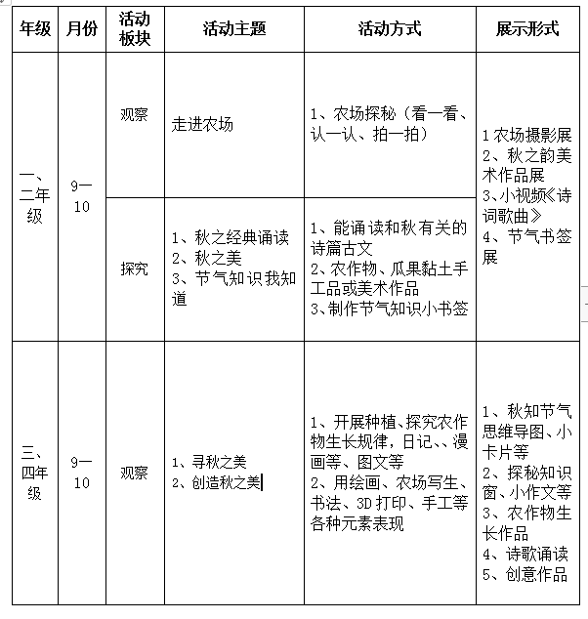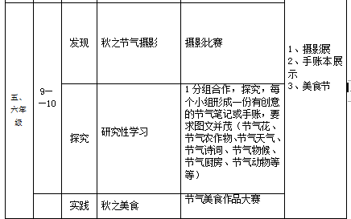
学生通过网络、书籍等途了解节气的知识，感受节气的美，他们用巧手、画笔、照相机记录了自然的变化与美丽，用诗词、舞蹈表达出对节气的热爱与崇敬。秋分节气，我们带领孩子们农场写生，寻找秋姑娘的踪迹；大雪节气，我们开展了剪雪花活动，学生们用一双双灵巧的小手，把大自然给与我们的馈赠永远地珍藏了下来。冬至节气，学生们画出了属于自己的消寒图表达对春的思念与希冀。雨水节气，我们和孩子们一起做花灯，赏花灯......节气课程让我们感知时光的脚步，天地万物的美好、生命的浪漫与诗意。
二、项目措施、保障及时序进度

一、项目措施与保障
1.建立课程研究制度
建立由校长、课程建设核心成员和一线教师组成的课程研究、实施网络，定期对课程项目实施进行跟踪调研，发现问题，及时反思，调整教师的教学行为，不断提高教师驾驭课程的能力，促进教师研究的积极性。
2.建立课程师资培训制度
教师即课程。教师对课程的理解以及对课程的开发能力对课程项目的开展起到了关键作用。我校充分挖掘教师开发课程的能力，成立课程开发核心团队，每学期开展课程开发研讨会，开展课程序列化的探索、实践。同时结合网络学习、外出培训、园所交流等活动丰富课程的途径与方式，提升课程教学的设计能力、组织实施能力、改进诊断能力，促进教师的专业化成长。
3、建立评估激励机制
以仁爱文化为引领，形成学校课程实施评价体系。我校将落实评价主体由单一到多元，教师评价与学生评价相结合，从督促评价到激励评价，实现仁爱评价的价值观，探索新的课程评价机制。在实施过程中对取得成绩的老师，通过多种方式表彰和奖励，激发全体教师投入研究的积极性、主动性。
二、时序进度
1、起始阶段。组织教师学习相关文件、案例，并将理论用于实践设计教学活动。
2、实施阶段。围绕劳动教育、美育、食育形成三大教师课程开发团队。各板块根据各年级学生特点形成序列主题活动，发掘主题活动的教育价值，实现主题活动课程化。实践过程中学校将学科课程和活动课程有效融合，将学科教学和课堂学习与学生体验及活动结合在一起学校将把学科课程和主题课程有效融合，通过跨学科、跨领域、跨概念的方式建设课程，弥合分科教学对知识的割裂。改变教师过去僵硬的教学模式，使课程理念内化为教师的自觉行为。
3、总结阶段。通过学习、实践、研训、反思、评价等方式，总结课程项目实施过程中形成的课程方案，在专家的指导下，进行课程方案的改造、提炼，形成策略及完善的课程体系。全面涵盖各年级领域的课程资源。并在今后的保教工作中断充实、丰富它，逐步形成较成熟的、有特色的校本课程资源。

三、申报意见

申报（人）  单位  意见 | 申报单位盖章  年 月 日
所属  县级  教育  行政  部门  审核  意见 | 盖章  年 月 日
省辖市  教育  行政  部门  审核  意见 | 盖章  年 月 日

